Сочинение.
Любовь к Родине.
Что такое любовь? Это самое нежное, самое тёплое, самое драгоценное слово.
С чего начинается любовь? В детстве мы испытываем любовь к близкому нам человеку, маме. Мама прививает нам любовь к родным и близким людям, к Родине, к окружающей нас природе, к животным. Потом мы вырастаем, идём в школу и узнаём более подробно всё о нашей Родине на школьных уроках.
Прошлым летом я вместе с родителями ездил в столицу нашей страны - Астану. Астана стала очень красивым процветающим городом. Здесь много красивых необычных архитектурных зданий. Мне очень понравилась Пирамида, красивый мост, который соединяет левый берег с правым. В городе много площадей, украшенных цветами. Я был в Думане, в развлекательном центре Мега. Главной достопримечательностью Астаны является Байтерек. С высоты я также мог любоваться родной столицей.
Я был рад и горд за нашу Республику. У нас самая красивая столица во всём мире! Хорошо, что у нас такой Президент, который думает о нас, даёт нам светлое будущее. Хочу выразить ему благодарность за мир, что у нас нет войны, что люди разных национальностей живут в мире и согласии. А я буду хорошо учиться, любить сою Родину и делать всё, чтобы быть достойным гражданином!

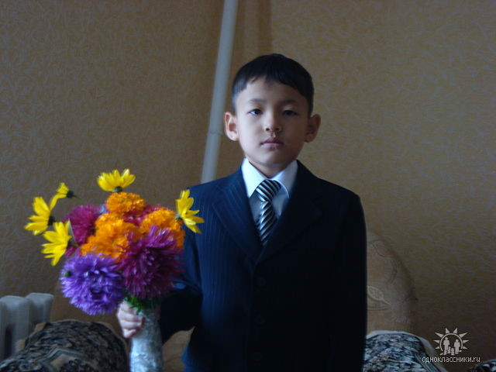
Сансызбай Адильжан
2 «Б» класс
Возраст: 9 лет
Дата рождения: 22.03.02 г.
Домашний адрес: ул. Чехова
Октябрьская СОШ

